**Súper Nota**

*Nombre del Alumno: Esthela Nahomy Álvarez Cruz*

*Nombre del tema: Súper Nota*

*Parcial: 3*

*Nombre de la Materia: Estudio particular de los delitos*

*Nombre del profesor: Mónica Elizabeth Culebro*

*Nombre de la Licenciatura: Licenciatura en Derecho*

*Cuatrimestre: 3*

*Lugar y Fecha de elaboración*

* Los delitos patrimoniales

Los delitos contra el patrimonio suponen una clasificación de delitos por su bien jurídico tutelado, que en este caso es la propiedad.

Robo. A grandes rasgos, consiste en quitarle a una persona un bien mueble sin tener derecho a hacerlo. (Artículo 367 CPF).

Abuso de confianza. Este delito consiste en disponer de un bien ajeno del que uno tiene la posesión, pero no el derecho a disponer de él (cambiar su naturaleza, destruirlo o enajenarlo) (Artículo 382 del CPF).

Fraude. Podemos hablar de: Un fraude genérico, que consiste en engañar a una persona, o aprovecharse de que no sabe algo o tiene una idea equivocada. (Artículo 386 del CPF).

El fraude específico, son una serie de conductas descritas de manera literal como fraudes. (Artículo 387 del CPF).

Extorsión. Es cuando se obliga a una persona a hacer o no hacer, para obtener un lucro ya sea para uno o para un tercero. (Artículo 390 del CPF).

Fraude familiar. Cuando los uno de los esposos oculta, enajena o adquiere bienes a nombre de terceros en perjuicio del patrimonio de la sociedad conyugal.

Despojo. Una manera simple de decirlo es que es el robo que se hace de bienes inmuebles (Artículo 395 del CPF).

Daño en propiedad ajena. Que como su nombre señala es un delito que consiste en causar daño o causar el riesgo de un daño a ciertos bienes generando afectaciones a terceros (Artículos 397 y 399 del CPF).

Todos estos delitos se persiguen solo a petición de parte si el autor es familiar de la víctima y solamente se perseguirán de oficio los delitos de extorsión y fraude específico.



* Delito de robo

La noción legal del robo la ofrece el art 367 del CPF donde se define de la manera siguiente: “Comete el delito de robo: el que se apodera de una cosa ajena mueble, sin derecho y sin consentimiento de la persona que puede disponer de ella con arreglo a la ley.

El art. 270 del CPCH lo define así: “Comete el delito de robo, el que se apodere de una cosa mueble ajena, sin derecho y sin el consentimiento de quien legalmente pueda otorgarlo. Para todos los efectos legales se entiende por apoderamiento, la remoción de la cosa de su lugar de origen, con el ánimo de apropiársela.

Sujetos Son dos: el activo y el pasivo.

Robo entre socios: Tanto en la doctrina como en la práctica se ha discutido si es posible el surgimiento del delito de robo entre socios. Hay quienes sostienen que no, por ser socios y tener parte de su dinero en el capital social; pero también hay quienes opinan que sí puede presentarse el robo.

Entre copropietarios. El art. 938 del Código Civil para el Distrito Federal (CCDF) establece: “Hay copropiedad cuando una cosa o un derecho pertenecen proindiviso a varias personas.” Esto significa que cada uno de los copropietarios es propietario de todas las partes que forman el todo, o sea, en forma alícuota.

Entre cónyuges. Otra cuestión muy discutida se relaciona con la determinación de si puede o no presentarse el robo entre cónyuges. Primero hay que aclarar que cuando se hace referencia a cónyuges, ello implica la existencia de un matrimonio civil, UNIVERSIDAD DEL SURESTE 85 pues para efectos legales, aun en materia penal, es el único matrimonio que reconoce la ley. En este aspecto, también hay un sinnúmero de opiniones: unas aceptan y otras niegan el robo entre cónyuges.



* Robo agravado

La principal circunstancia que agrava el robo es la violencia, prevista en los numerales 372

y 373 del CPF; este último distingue entre violencia física y moral, ambas idóneas para la

comisión del delito de robo.

Por cuanto hace a los casos especiales establecidos en el art. 381 del CPF, cada una de las 17 fracciones prevé un robo agravado específico. Queda al estudioso precisar, en cada uno de ellos, quién es el sujeto activo, el pasivo, el objeto material y los medios empleados, además de destacar las circunstancias en las que se presenta cada uno. De manera general, se precisa en función de qué criterio se agrava el robo en materia federal: Agravamiento en función del lugar: fraccs. I, VII, X, XI, XII, XVI, y art. 381 bis. Agravamiento en función de las personas: fraccs. II, III, IV, V, VI y XIV, última parte. Agravamiento en función de las circunstancias: fraccs. VIII y XIII. Agravamiento en función de la ventaja del activo: fraccs. IX y XV. Agravamiento en función del objeto material: fraccs. XIV y art. 381 bis. En el artículo 276 del CPCH se prevén los casos de robo agravado.

Además de las penas establecidas, el robo se entenderá agravado y la pena que le corresponda se aumentará de dos a siete años de prisión cuando el delito se realice: I.- En un lugar cerrado II.- Por un dependiente o un trabajador doméstico contra su patrón o algún miembro de su familia, III.- Por un huésped, comensal o invitado del sujeto pasivo o por alguno de los acompañantes de aquellos, IV.- Por el dueño o algún miembro de su familia en contra de sus dependientes o trabajadores domésticos, V.- Por los dueños, sus dependientes o trabajadores domésticos en su casa, empresa o establecimiento comercial, VI.- Por los obreros, artesanos, aprendices, discípulos o trabajadores de cualquier índole, en el taller, la casa, la escuela, la oficina o lugar en el que habitualmente trabajen, VII.- Estando la víctima en vehículo particular o en un transporte público. VIII.- Aprovechando las condiciones de confusión que se produzcan por catástrofe o desorden público. IX.- Sobre partes de vehículos estacionados en la vía pública o en otro lugar destinado a su guarda o a reparación. X.- Sobre embarcaciones, aeronaves u objetos que se encuentren en ellas. XI.- Sobre equipaje o valores de viajero, en cualquier lugar durante el trayecto del viaje, incluyendo las terminales del transporte. XII.- Cuando los objetos del delito equiparable al robo hayan sido expedientes o actuaciones judiciales.

* Conductas equiparadas al robo

Por equiparación expresa de la ley se castigan como tales. De esta manera, el art. 368 del CPF equipara y castiga como robos las conductas que señalamos a continuación. En la fracc. I de este precepto establece: “El apoderamiento o destrucción dolosa de una cosa propia mueble, si ésta se halla por cualquier título legítimo en poder de otra persona y no medie consentimiento.”

En el código penal de Chiapas establece las siguientes conductas equiparables:

Artículo 273.- Se entenderá por robo y se sancionará como tal:

I.- El apoderamiento doloso de una cosa mueble, propia, si ésta se encuentra en poder de

Otra persona por cualquier título legítimo.

II.- El aprovechamiento de energía eléctrica o de cualquier otro fluido sin derecho y sin

Consentimiento de la persona que legalmente pueda otorgarlo.

III.- La sustracción, destrucción, mutilación o apoderamiento de actuaciones judiciales o

De algún elemento de protocolo, oficinas o archivos públicos, o que contengan obligación

Liberación o transmisión de derechos.

IV.- El apoderamiento de frutos pendientes de árboles o de plantas, o de éstas cuando

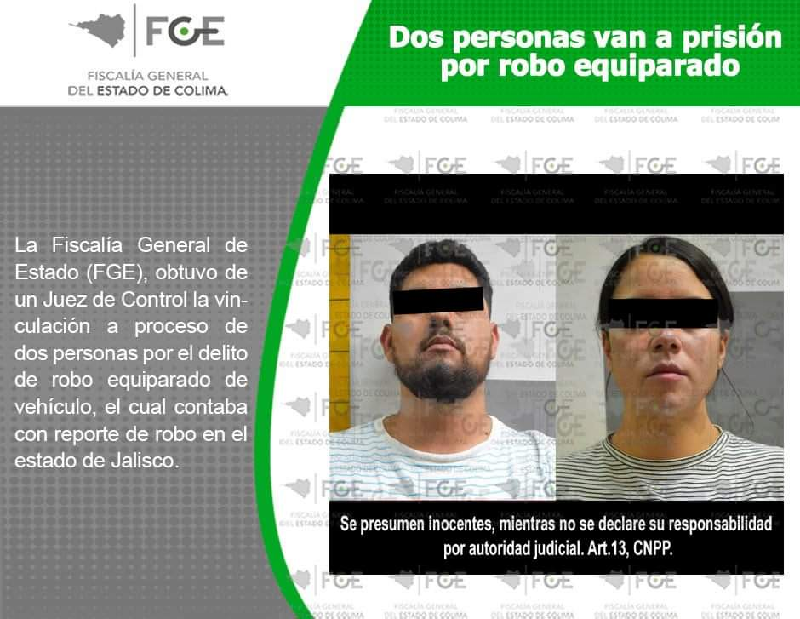Sean aprovechables o de cosechas sobre las que no se tenga derechos.

* Excusas absolutorias en el robo.

Una excusa absolutoria por mínima temibilidad del agente. Esto ocurre: “Cuando el valor de lo robado no pase de diez veces el salario, sea restituido por el infractor espontáneamente y pague éste todos los daños y perjuicios, antes de que la autoridad tome conocimiento del delito, no se impondrá sanción alguna, si no se ha ejecutado el robo por medio de la violencia.

El art. 283 del CPCH establece una excusa absolutoria en algunos delitos patrimoniales, incluido el robo, cuando el valor de lo robado sin empleo de la violencia no exceda de veinticinco veces el salario, se restituya por el sujeto activo de manera espontánea el objeto del robo y pague éste todos los daños y perjuicios causados antes de que la autoridad competente tome conocimiento del delito, le beneficiará una excusa absolutoria y no se le impondrá sanción alguna.

* Abuso de confianza

Está prevista en el art. 382 del CPF: “El que con perjuicio de alguien disponga para sí o para otro de cualquier cosa ajena, mueble, de la que se le haya trasmitido la tenencia y no el dominio.

El art. 296 del CPCH define así el abuso de confianza: “Al que con perjuicio de alguien disponga para sí o para otro de una cosa mueble ajena.

Los elementos que se desprenden de este delito. Sujetos Activo. Puede serlo cualquier persona física. Sujeto Pasivo. Puede serlo cualquier persona física o moral. Objetos Material. Al igual que en el delito de robo, el objeto material es la cosa ajena mueble.

Conducta típica. En el delito de abuso de confianza, el núcleo del tipo es el comportamiento efectuado por el activo para integrar el ilícito.

Tipicidad. Habrá tipicidad en este delito cuando todos los elementos del comportamiento encuadren en la descripción legal contemplada para este caso en los arts. 382 del CPF y 296 del CPCH.

Atipicidad. El comportamiento es atípico cuando falta alguno de los elementos típicos. Por ejemplo, son atípicas las conductas siguientes: Disponer de un bien inmueble. Destruir la cosa ajena mueble.

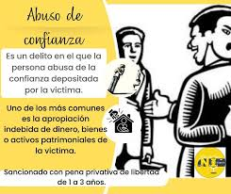

* 3.7. Fraude

El fraude genérico, previsto en el art. 386 del CPF: “Comete el delito de fraude el que engañando a uno o aprovechándose del error en que éste se halla, se hace ilícitamente de alguna cosa o alcanza un lucro indebido.

Por su parte, el CPCH define el fraude genérico en el art. 302 de esta manera: “el que engañando a otro o aprovechándose del error en que se encuentra, obtenga ilícitamente alguna cosa propia o ajena u obtenga un lucro indebido, en beneficio propio o de un tercero.

Objetos Material. En el delito de fraude el objeto material es, indistintamente, la cosa mueble o inmueble; incluso abarca cosas incorpóreas. Objeto Jurídico. Es el patrimonio de las personas, sean físicas o morales. Conducta típica. En el fraude genérico la conducta típica presenta dos modalidades: engañar a alguien o aprovecharse del error del pasivo.

Un rasgo característico de este delito es la ausencia de medios violentos. El engaño “puede ser verbal o escrito, consistir en hechos o versar sobre la causa, el presupuesto, las condiciones, etc., de la prestación, o ser simple o calificado”.

Fraudes específicos. La doctrina los denomina también especiales o espurios y están previstos en las 21 fracciones del art. 387 del CPF, así como en los arts. 388, 388 bis, 389 y 389 bis (contemplados como conductas equiparadas). En el CPCH, los fraudes específicos se encuentran previstos en el artículo 304 en sus 26 fracciones.

* 3.8. Suplantación de Identidad

Respecto al tipo penal del suplantación de identidad, el Código Penal Chiapaneco dispone: “Artículo 304 Bis.- A quien empleando cualquier medio y sin el consentimiento de quien legítimamente deba otorgarlo, se haga pasar por otra persona, física o jurídica, asuma, utilice, usurpe o suplante su identidad, con la finalidad de obtener lucro o producir un daño patrimonial, para sí o para un tercero, se aplicarán de 3 a 6 años de prisión y de 200 a 500 días multa.

Serán equiparables al delito de suplantación de identidad y se impondrán las mismas penas a quien: I. Otorgue su consentimiento a otra persona para que asuma, utilice o suplante su identidad, datos personales, informes, documentos o imagen pública con fines ilícitos. II. Se valga de la homonimia para suplantar la identidad del sujeto pasivo. III. Se aproveche del parecido físico con el sujeto pasivo para suplantar su identidad. IV. Mediante el uso de un medio informático, telemático, electrónico, o el uso de una red electrónica o de internet, monte o cargue sitios de internet falsos o simulados, o intercepte datos de envío, para captar información personal, documentos, suplantar identidades o modificar programas automatizados, imágenes o correos electrónicos, con la finalidad de obtener un lucro indebido, o provocar un daño patrimonial, para sí o para un tercero. V. Transfiera o posea, sin autorización de quien legítimamente deba otorgarla, datos identificativos de otra persona, con la finalidad de cometer o favorecer la comisión de un ilícito.

* Despojo

Se encuentra en el art. 395 del CPF, que establece: Se aplicará la pena de tres meses a cinco años de prisión y multa de cincuenta a quinientos pesos.

Al que dé propia autoridad y haciendo violencia o furtivamente, o empleando amenaza o engaño. Al que dé propia autoridad y haciendo uso de los medios indicados en la fracción anterior ocupe un inmueble de su propiedad, Al que en los términos de las fracciones anteriores cometa despojo de aguas.

Sujetos Activo. Puede serlo cualquier persona física. Este delito puede ser cometido por grupos de personas y la norma penal señala que cuando esto ocurra (habla de más de cinco), la pena será agravada.

DESPOJO ENTRE CÓNYUGES SOBRE EL INMUEBLE DONDE SE CONSTITUYÓ EL DOMICILIO CONYUGAL. Incurre en el delito de despojo previsto en el artículo 395, fracción I del Código Penal para el Distrito Federal, el consorte que había abandonado el inmueble donde se constituyó el domicilio conyugal y después regresa aprovechando la ausencia del que aún lo habitaba.

Objetos Material. El despojo puede recaer indistintamente sobre tres posibles objetos que expresamente señala la ley: O Inmuebles. O Derechos reales. O Aguas.

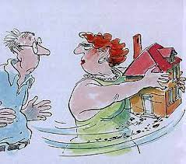Formas y medios de ejecución El CPF señala únicamente los siguientes: Violencia. Furtividad. Amenaza. Engaño. El CPCH hace referencia a los siguientes: ϖ Violencia física o moral. Engaño. Furtividad.

* Daños

Dicho de otra manera, no se requiere que la propiedad sea ajena. Al reflexionar en lo visto hasta ahora al estudiar los delitos patrimoniales, se advierte que en todos ellos el objeto material es siempre ajeno, pero también es la propia ley la que prevé, por lo menos, un caso para cada delito en que el objeto material pertenece al sujeto activo. Estos son: Robo. En la conducta equiparada al robo prevista en los arts. 368, fracc. I, del CPF, la cosa mueble, objeto del delito, pertenece al propio agente. Abuso de confianza. Igualmente, en la conducta equiparada prevista en el art. 383, fracc. I, del CPF, la cosa mueble es propiedad del activo.



* Daños en la propiedad.

El CPCH se refiere al delito de daño a la propiedad genérico en su art. 312 de la manera siguiente: “Comete el delito de daño, el que por cualquier medio destruya o deteriore una cosa ajena o propia en perjuicio de otra.” El tipo de daño a la propiedad específico se encuentra previsto en el art. 313:

1. Ropas u objetos en tal forma que puedan causar graves daños personales;
2. II. Archivos públicos o notariales

Sujetos Activo. Tanto en el tipo genérico como en el específico puede serlo cualquier persona física. Pasivo. Igualmente puede serlo cualquiera, esto es, tanto una persona física como una moral, incluso la nación.

Objetos Material. Se refiere tanto al objeto o cosa mueble como al inmueble. Jurídico.

Es el patrimonio. Cabe destacar una característica especial de este delito: el perjuicio

Patrimonial para el pasivo sin beneficio económico para el activo.

Deteriorar. Es un daño o afectación parcial o reparable. Equivale a una descompostura o alteración en la cosa, pero ésta puede volver a su estado anterior.

En lo que toca al delito especial de daños, la propia norma exige cualquiera de estos medios comisivos: Incendio. Inundación. Explosión.

En el tipo genérico se causa daño, destrucción o deterioro a la cosa. En el específico se daña, o simplemente se coloca el bien en situación de peligro. Para la integración de este delito basta poner en peligro la cosa: incendiarla, inundarla o hacerla explotar, aun cuando no se le cause ningún daño. Ausencia de conducta El aspecto negativo de la conducta es posible mediante vis absoluta, vis maior, hipnosis y sonambulismo.



* Extorsión.

El código penal federal señala respecto a este tipo penal, lo siguiente

Artículo 390.- Al que sin derecho obligue a otro a dar, hacer, dejar de hacer o tolerar algo, obteniendo un lucro para sí o para otro o causando a alguien un perjuicio patrimonial, se le aplicarán de dos a ocho años de prisión y de cuarenta a ciento sesenta días multa.

Las penas se aumentarán hasta un tanto más si el constreñimiento se realiza por una asociación

Delictuosa, o por servidor público o ex-servidor público, o por miembro o ex miembro de alguna corporación policial o de las Fuerzas Armadas Mexicanas.

El código penal de Chiapas, señala también al respecto: Artículo 300.- Comete el delito de extorsión, el que sin derecho obligue a otro a dar, a hacer, a tolerar o dejar de hacer algo, obteniendo un lucro para sí o para otro causando un perjuicio patrimonial en contra de una persona. Al responsable del delito de extorsión, se le aplicará una pena de prisión de cinco a diez años y multa de cien a quinientos días de salario.

Si se tratare de un miembro de las fuerzas armadas mexicanas en situación de retiro, se le inhabilitará de uno a cinco años para desempeñar cargo o comisión pública, respecto de los miembros de las fuerzas armadas en situación de reserva o en activo, se dará aviso e intervención mediante el desglose respectivo que lleve a cabo la autoridad investigadora, a la institución armada a que pertenezca el imputado para los efectos legales respectivos.

* Usura

La legislación local tipifica este delito: Artículo 320 bis. - Comete el delito de usura el que por medio de pactos orales o contratos de mutuo o prendarios y que sin contar con los permisos correspondientes realice préstamos de dinero, y obtenga para él o para un tercero, beneficios económicos que estén en una notoria desproporción en relación a la prestación del servicio, así como si los intereses son superiores a la tasa legal establecida en el Código Civil del Estado.

Artículo 320 ter. - A quien cometa el delito de usura se le aplicará una pena de cinco a diez años de prisión y multa de ciento ochenta a trescientos salarios mínimos.

Artículo 320 quintus. - Además de las sanciones anteriores, la prisión aumentará en una tercera parte de la pena impuesta, al que: I. Se aproveche del estado de necesidad económica de otra persona para realizar el delito. II. Por sí o por terceros haga uso de violencia psicológica o física, intimide o de cualquier forma coaccione con la finalidad de obtener el usufructo de la actividad ilícita. III. Para disimular su actividad usuraria suscriba títulos de crédito, si no media otra causa que justifique su existencia.



* Violencia patrimonial y/o económica y fraude familiar

Respecto a este tipo penal, el Código Penal de Chiapas en su artículo 316 bis, dispone que: “Comete el delito de Violencia Patrimonial y/o Económica quien en detrimento de la supervivencia y patrimonio de su cónyuge, concubina, concubinario o descendientes hasta el tercer grado, realice la transformación, sustracción, hipoteca, destrucción, retención, distracción de objetos, documentos personales, bienes, valores; limite, controle o impida el ejercicio de derechos patrimoniales, recursos económicos o percepciones comunes o individuales destinados a satisfacer las necesidades de éstos, se le aplicará sanción de uno a cinco años de prisión y hasta trescientos días de multa.

Artículo 316 Ter.- Se aplicará sanción de uno a cinco años de prisión y hasta trescientos días de multa, a quien oculte, transfiera o adquiera bienes a nombre de terceros, en detrimento de la sociedad conyugal o patrimonio común generado durante su matrimonio o concubinato.”

Este delito se perseguirá por querella de parte ofendida.



* Delitos con la seguridad en la adquisición de inmuebles

delitos previsto en Código Penal de la Entidad Chiapaneca, podemos observar las siguientes consideraciones: “Artículo 317.- Se impondrán de cuatro a diez años de prisión y de trescientos a mil días multa, al que por sí o por interpósita persona fraccione o divida en lotes, un terreno de cualquier naturaleza, con o sin edificaciones, propio o ajeno, y transfiera o prometa transferir la propiedad, la posesión o cualquier otro derecho relacionado con alguno de los lotes o fracciones divididas, careciendo de permiso de autoridad administrativa competente otorgado en términos de ley, o cuando teniéndolo no se cumpla con los términos y condiciones del mismo. La misma pena se impondrá, al tercero que realice las conductas señaladas en el párrafo anterior.

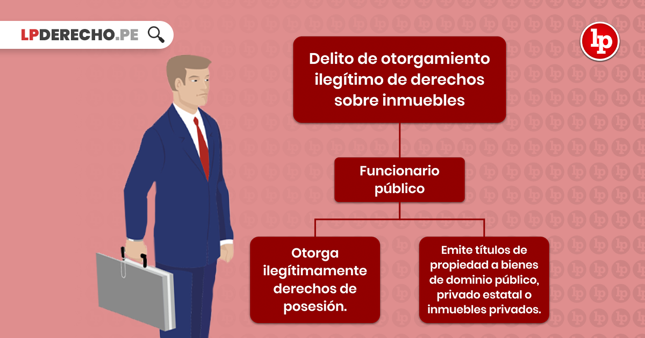Artículo 318.- Al servidor público que participe deliberadamente y con pleno conocimiento en la comisión del delito señalado en el artículo anterior, expidiendo licencias, permisos o autorizaciones sin haberse cumplido con los requisitos legales o sin tener facultades legales para ello, se le aplicarán las mismas penas señaladas en el artículo anterior, además de la destitución e inhabilitación hasta por un término igual a la pena impuesta para ejercer cualquier cargo, empleo o comisión públicos.

Bibliografía: <https://plataformaeducativauds.com.mx/assets/docs/libro/LDE/150e12805f58d3728cc55ff4932bd91b-LC-LDE306-ESTUDIO%20PARTICULAR%20DE%20LOS%20DELITOS.pdf>